

FACULTAD DE INGENIERÍA

CARRERA DE INGENIERÍA DE SISTEMAS COMPUTACIONALES

INFORME DE PROYECTO FINAL

TÍTULO: Sistema de Gestión en Ferretería RUSIA

**Autores:**

**Curso:**

DISEÑO Y ARQUITECTURA DE SOFTWARE

**Docente del Curso:**

Lima – Perú

2022-2

**Contenido**

**Contenido**

INDICE DE TABLAS 4

INDICE DE FIGURAS 4

INDICE DE ANEXOS 4

I. CAPITULO I: INTRODUCCIÓN 5

1.1. Identificación del Problema 5

• Descoordinación entre el área de almacén, área de despacho y el área administrativa debido a que las solicitudes son manuales generando una comunicación poco clara. 6

• No se lleva un control adecuado de la contabilidad debido a los diferentes procesos manuales. 6

• Falta de Control en los kárdex de inventarios. En ocasiones se generaban ventas de productos sin stock. 6

• Errores en las bonificaciones de los vendedores, debido a que el área de reparto no entrega el 100% de los productos solicitados por los clientes. 6

• Al momento de generar un cuadre en Excel existen deltas en los ingresos y salidas de mercaderías. 6

• Reprogramación de repartos, en muchas ocasiones al servicio logístico le tocaba recorrer largas distancias para entregar pocos pedidos, esto ocasiona un gasto adicional en combustible. Adicionalmente, malestar en el cliente. 6

1.2. Planteamiento de la Solución 6

Se plantea que ante el problema se pueda crear un sistema que permita mejorar los procesos entre las áreas de almacén, despacho y administrativa. 6

1.3. Implementación de la Solución 6

1.4. Justificación y Limitaciones de la Solución 6

• Justificación Operativa 6

Contamos con un buen equipo operativo que sabe enfocar el objetivo a realizar y está comprometido con los plazos y actividades relacionados al proyecto. 6

• Justificación Económica 6

Debido a que el objetivo es el modelamiento del sistema, consideramos que es posible solventar el costo que es requerido para la realización de este tipo de proyecto. 7

• Justificación Técnica 7

Contamos con información de primera mano relacionada a la empresa, así mismo tenemos experiencia académica en la realización de proyectos similares, a su vez varios de nosotros laboramos en el rubro administrativo de TI por lo que se nos familiariza el modelamiento, el análisis y la elaboración conjunta del proyecto. 7

1.5. Ventajas de la solución 7

1.6. Desventajas de la Solución 7

1.7. Objetivo General 7

Implementar un sistema de Facturación y Administración que permitirá incrementar las ventas diarias para contratar más vendedores y vehículos de despacho, consiguiendo de esa forma el aumento de clientes. 8

1.8. Objetivos Específicos 8

• Tener un control y proyección de ventas. 8

• Mejorar los niveles de inventarios según rotación de productos.. 8

• Mejorar los repartos, teniendo en cuenta consolidar la relación entre empresa y cliente. 8

• Tener la mayor cantidad de aciertos al momento de armar el consolidado diario. 8

• Automatizar los procesos para reducir las horas hombre y optimizar la proyección de ventas a futuro de la empresa. 8

II. CAPÍTULO II: MARCO TEÓRICO 8

2.1. Marco Teórico 8

2.2. Marco Metodológico 8

• Para el proyecto de investigación actualmente en construcción se recomienda el tipo descriptivo. Para ello, se tomaron en cuenta las variables de Ingresos, Costos, Satisfacción del Cliente y Comunicación en Tiempo Real para la implementación de un sistema informático que controle las existencias del almacén, control de ventas. 8

III. DESARROLLO DE LA SOLUCIÓN 9

3.1 Modelado de los procesos de negocio. 9

Estructura Principal del MCUN 9

Diagrama de Objetivos del Negocio 9

Diagrama de Objetivos del Negocio vs. Casos de Uso del Negocio 10

Descripción y Diagrama de Actores del Negocio 10

Diagrama general de Casos de Uso del Negocio (MCUN) 10

3.2.1 Especificación de los procesos de negocio. 11

3.2.2 Lista de requisitos funcionales y no funcionales 14

3.2.3 Requisitos vs casos de uso 15

3.2.4 Diagrama de Casos de Uso 15

3.2.5 Especificaciones de Casos de uso y prototipos 16

3.2.5.1 Especificación de caso de uso de negocio: *CUN01- Realizar venta* 16

8. Post Condiciones 17

8. Post Condiciones 19

8. Post Condiciones 20

8. Post Condiciones 21

3.2.6 Plan de iteraciones (con valor y meta) 30

IV. CONCLUSIONES Y RECOMENDACIONES 30

4.1. Conclusiones 30

4.2. Recomendaciones 31

V. REFERENCIAS O BIBLIOGRAFÍA 32

VI. ANEXOS 32

CRONOGRAMA DEL PROYECTO 32

### INDICE DE TABLAS

### INDICE DE FIGURAS

### INDICE DE ANEXOS

**RESUMEN EJECUTIVO**

Los inventarios son acumulaciones de materias primas, provisiones, componentes, trabajo en proceso y productos terminados que aparecen en numerosos puntos a lo largo del canal de producción y de logística de una empresa. Debido a esto la importancia del control de inventarios es el objetivo primordial de toda empresa. Una buena gestión se traduce en la obtención de utilidades, a través de las ventas.

La ferretería RUSIA , presenta problemas en la gestión de su almacén así como su inventario causando demoras en los tiempos de entrega de productos. Actualmente se advierte que no se cuentan con órdenes de compra, fichas de control de existencias, no se clasifican los productos, etc.

Nuestro objetivo es el de diseñar un sistema que nos permita una buena gestión de los inventarios y nos ayude a mantener el control de las ventas para reducir los costos logísticos en la ferretería.

**ABSTRACT**

Inventories are accumulations of raw materials, supplies, components, work-in-process, and finished goods that appear at numerous points along a company's production and logistics pipeline. Due to this, the importance of inventory control is the primary objective of any company. Good management translates into obtaining profits, through sales. The RUSSIA hardware store presents problems in the management of its warehouse as well as its inventory, causing delays in product delivery times. Currently it is noted that there are no purchase orders, stock control sheets, products are not classified, etc. Our goal is to design a system that allows us good inventory management and helps us maintain control of sales to reduce logistics costs in the hardware store.

# CAPITULO I: INTRODUCCIÓN

## Identificación del Problema

* Descoordinación entre el área de almacén, área de despacho y el área administrativa debido a que las solicitudes son manuales generando una comunicación poco clara.
* No se lleva un control adecuado de la contabilidad debido a los diferentes procesos manuales.
* Falta de Control en los kárdex de inventarios. En ocasiones se generaban ventas de productos sin stock.
* Errores en las bonificaciones de los vendedores, debido a que el área de reparto no entrega el 100% de los productos solicitados por los clientes.
* Al momento de generar un cuadre en Excel existen deltas en los ingresos y salidas de mercaderías.
* Reprogramación de repartos, en muchas ocasiones al servicio logístico le tocaba recorrer largas distancias para entregar pocos pedidos, esto ocasiona un gasto adicional en combustible. Adicionalmente, malestar en el cliente.

## Planteamiento de la Solución

Se plantea que ante el problema se pueda crear un sistema que permita mejorar los procesos entre las áreas de almacén, despacho y administrativa.

## Implementación de la Solución

El objetivo de este trabajo es la creación del Sistema de Gestión de Inventarios y Control de Ventas de la Ferretería "RUSIA", el cual permitirá como consecuencia la mejora en el control de los inventarios y de las ventas, evidenciando en el proceso la mejora de atención a nuestros clientes y el aumento de ventas. Explicaremos además las distintas fases por las que ha pasado el proyecto así como también el desarrollo final de la solución. Asimismo comentaremos las motivaciones personales que nos han

llevado a ejecutar este proyecto

## Justificación y Limitaciones de la Solución

* Justificación Operativa

Contamos con un buen equipo operativo que sabe enfocar el objetivo a realizar y está comprometido con los plazos y actividades relacionados al proyecto.

* Justificación Económica

Debido a que el objetivo es el modelamiento del sistema, consideramos que es posible solventar el costo que es requerido para la realización de este tipo de proyecto.

* Justificación Técnica

Contamos con información de primera mano relacionada a la empresa, así mismo tenemos experiencia académica en la realización de proyectos similares, a su vez varios de nosotros laboramos en el rubro administrativo de TI por lo que se nos familiariza el modelamiento, el análisis y la elaboración conjunta del proyecto.

**Limitaciones:**

* El sistema no realizará ventas vía internet.
* El sistema no realizará balances ni documentación contable.
* El sistema no realizará pago a los proveedores.
* El proyecto cubre únicamente el área de ventas y distribución, otros procesos o áreas quedan fuera del alcance del proyecto.
* Las reuniones de recopilación de información se llevan a cabo fuera del horario laboral debido a la constante actividad de emergencia de los empleados.
* Se cuenta solo con 2 meses para culminar el proyecto.
* El presupuesto para la realización del proyecto es bajo por temas de pandemia.
* El sistema está diseñado únicamente para trabajar en la plataforma Windows.

## Ventajas de la solución

• Mejorar el control en los kardex de inventarios.

• Mejor atención y rapidez en requerimientos entre diferentes áreas: almacén, oficina, administración gracias al nuevo sistema.

• Una nueva experiencia de automatización reduce los tiempos de respuesta de los procesos.

## Desventajas de la Solución

* Muy poca capacitación de los usuarios sobre el nuevo sistema.
* El costo de mantenimiento de la plataforma.
* El ingreso de usuarios será de forma manual, ya que no se contará con una forma de agregar usuarios masivamente.

## Objetivo General

Implementar un sistema de Facturación y Administración que permitirá incrementar las ventas diarias para contratar más vendedores y vehículos de despacho, consiguiendo de esa forma el aumento de clientes.

## Objetivos Específicos

* Tener un control y proyección de ventas.
* Mejorar los niveles de inventarios según rotación de productos..
* Mejorar los repartos, teniendo en cuenta consolidar la relación entre empresa y cliente.
* Tener la mayor cantidad de aciertos al momento de armar el consolidado diario.
* Automatizar los procesos para reducir las horas hombre y optimizar la proyección de ventas a futuro de la empresa.

# CAPÍTULO II: MARCO TEÓRICO

## Marco Teórico

* Ventas: Son las transacciones diarias que se da entre la empresa y el cliente.
* Stock: Cantidad de mercadería disponible para la venta.
* Deltas: Diferencias entre el inventario esto es entre el inventario físico y el reflejado en el sistema.
* Proyección de ventas: Lo que se planifica vender a futuro.
* Procesos: proceso es una secuencia de acciones que se llevan a cabo para lograr un fin determinado
* Kárdex: Control de productos en unidades, valorizados en soles.
* Bonificaciones: Comisiones entregadas a los vendedores por cumplimiento de objetivos.
* Repartos: Entregas generadas a través de horarios definidos entre la empresa y cliente.

## Marco Metodológico

## Para el proyecto de investigación actualmente en construcción se recomienda el tipo descriptivo. Para ello, se tomaron en cuenta las variables de Ingresos, Costos, Satisfacción del Cliente y Comunicación en Tiempo Real para la implementación de un sistema informático que controle las existencias del almacén, control de ventas.

# DESARROLLO DE LA SOLUCIÓN

## 3.1 Modelado de los procesos de negocio.

## Estructura Principal del MCUN

|  |  |
| --- | --- |
| **Caso de uso de negocio** | **Descripción** |
| **CUN01- Realizar venta** | El cliente solicita un producto, el vendedor va sugerirle opciones para su elección, continua el proceso con el pago del producto. |
| **CUN002- Consultar Stock** | El vendedor realiza una búsqueda en el sistema para verificar el stock de un producto. |
| **CUN003- Realizar Reparto** | El personal de almacén selecciona el producto para que el operador logístico realice él envió correspondiente al cliente. |
| **CUN004- Consolidado de Ventas, Stock y Valorizado** | El vendedor imprime reportes con la finalidad de generar estrategias comerciales. |

## Diagrama de Objetivos del Negocio

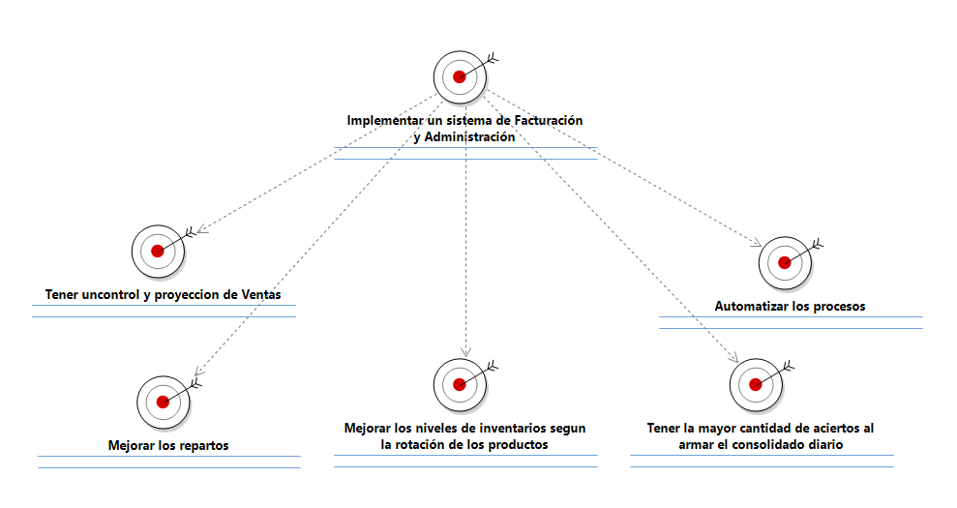

## Diagrama de Objetivos del Negocio vs. Casos de Uso del Negocio

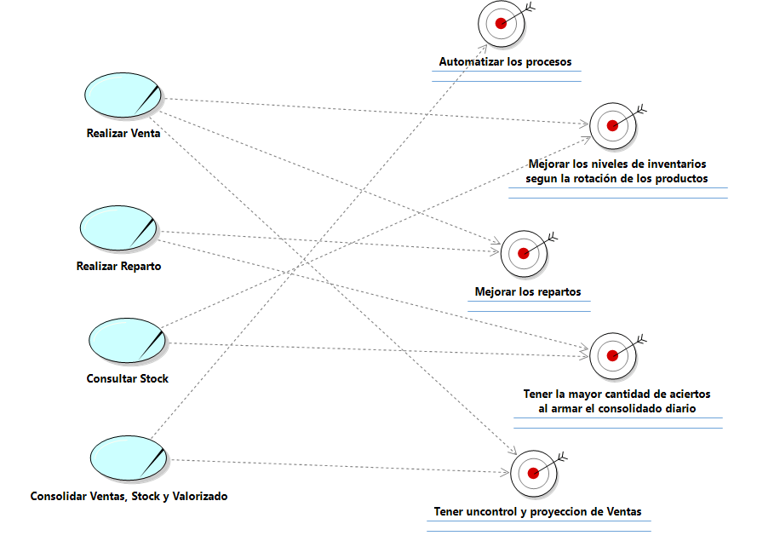

## Descripción y Diagrama de Actores del Negocio

|  |  |
| --- | --- |
| Actores del Negocio | Descripción |
| Cliente | Es la Hace uso del servicio que brinda la ferretería. Realiza compras, hace consultas sobre disponibilidad de los productos, etc. |
| Vendedor | Realiza las ventas y cotizaciones •  Es él quien debe solicitar al administrador la creación de una cuenta de usuario para tener acceso al sistema de empleado. |

## Diagrama general de Casos de Uso del Negocio (MCUN)

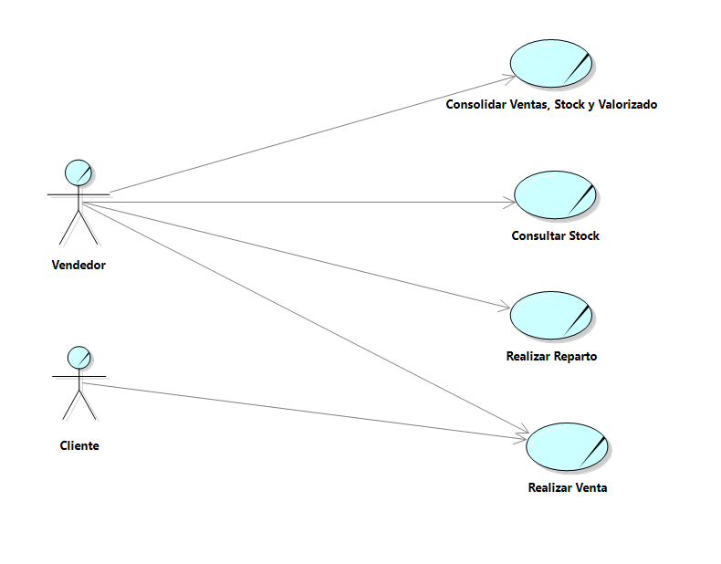

## 3.2.1 Especificación de los procesos de negocio.

**Entidades del Negocio**

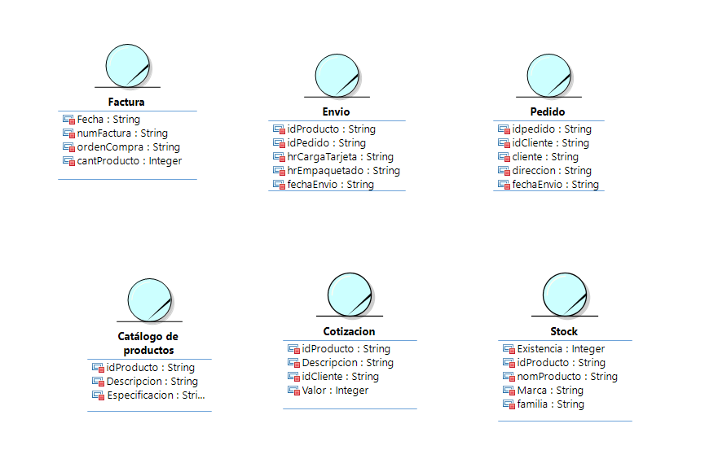

**Trabajadores del Negocio (TN)**

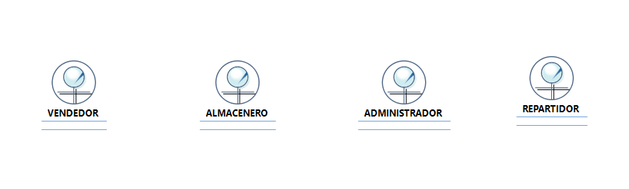

**Diagrama de Actividades de cada RN**

Realizar Venta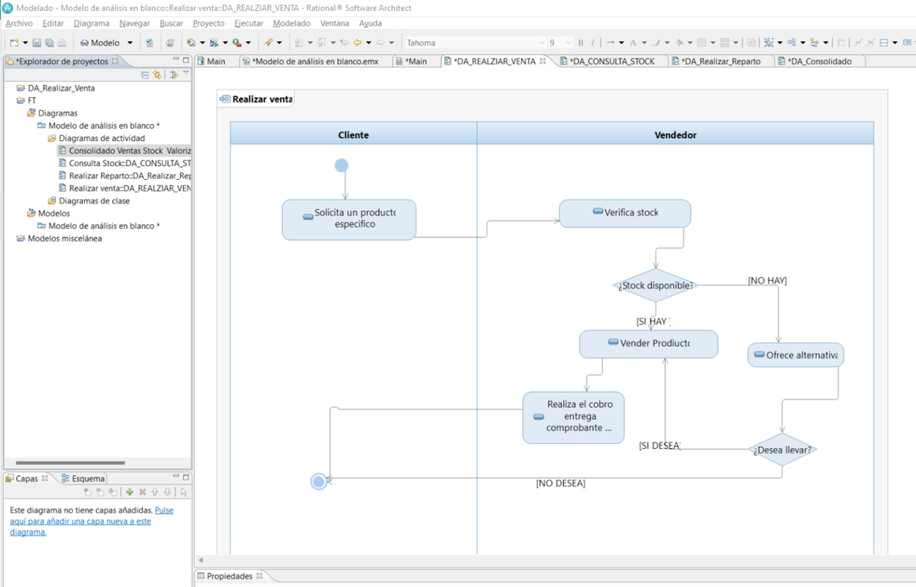

Realizar Despacho o repart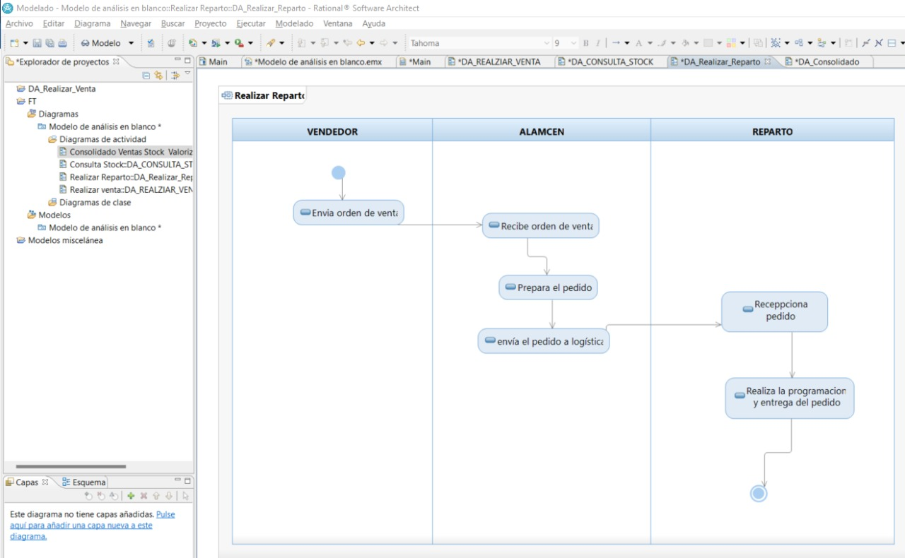o

Consolidado de Ventas, Stock y Valorizados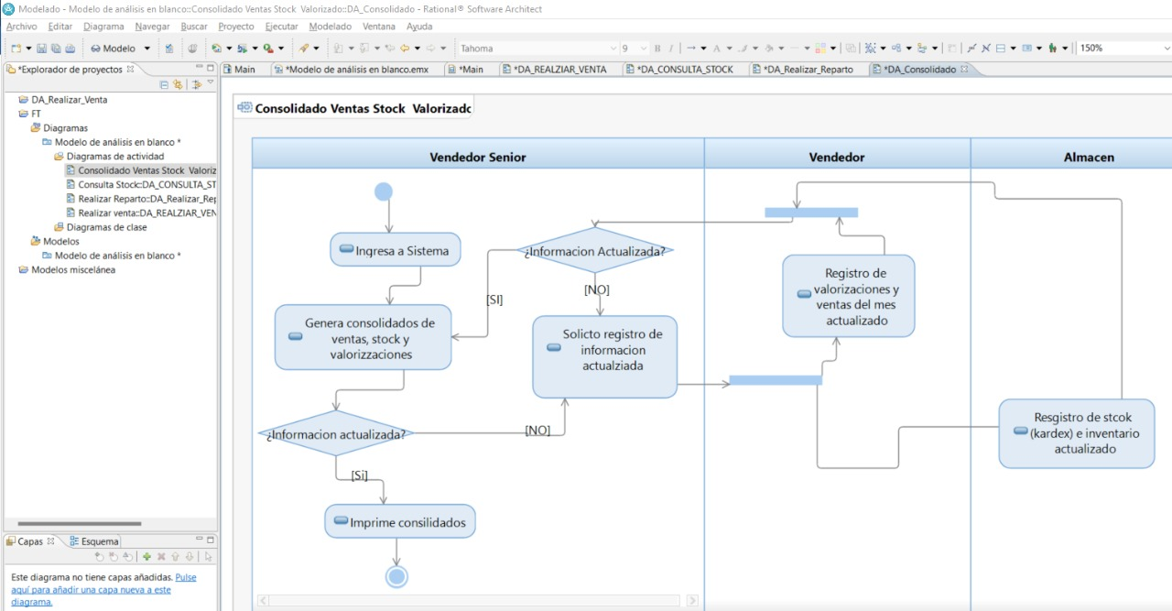

## 3.2.2 Lista de requisitos funcionales y no funcionales

**Requerimientos Funcionales**

* Debe permitir el inicio de sesión.
* Debe mostrar stocks disponibles para la venta.
* Debe permitir el pago.
* Debe permitir elegir la fecha de envío de despacho.
* Debe permitir comprar productos.
  1. **requerimientos No Funcionales**

**Usability:**

* Debe tener una interfaz intuitiva.
* Se debe contar con UI/UX.

**Reliability:**

* Debe tener 2 cluster en caso que falle 1.
* Debe ser seguro aplicando la ISO/IEC 27001

**Performance:**

* El sistema debe estar disponible las 24 horas.
* Se debe contar con 16GB de RAM, 1TB de SSD, procesador de 4 núcleos.

**Suportability:**

* Debe permitir actualizar los precios de los productos.
* El sistema debe permitir la descarga de reportes de ventas.

**Desing constraints:**

* El sistema debe considerar en su arquitectura 3 capas. Capa de datos, capa de presentación y capa de negocio.
* El software solo puede utilizado por RUSIA.SAC.

**Implementación constraints:**

* El sistema debe ser desarrollado en lenguaje JAVA 8.
* EL sistema está desarrollado para la plataforma de Windows 10.

**Interface constraints:**

* Habilitar el puerto 1433 para la comunicación de la aplicación con la base de datos.
* Debe tener comunicación a internet por el puerto 443 https para la actualización de tipo de cambio.

**Physical constraints:**

* Debe tener acceso a internet 100mb.
* Debe contar con un CPU de procesador Corei7, 16GB RAM y SSD 250GB.

## 3.2.3 Requisitos vs casos de uso

## 3.2.4 Diagrama de Casos de Uso

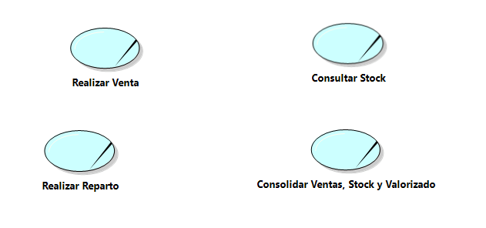

## 3.2.5 Especificaciones de Casos de uso y prototipos

Para Ferretería Rusia SAC. Se implementaron 4 especificaciones de caso de uso de Negocio en las cuales se detallan en:

* Realizar Venta.
* Consulta de Stock.
* Realizar Despacho/Reparto.
* Consolidado de Ventas, Stock y Valorizado

### 3.2.5.1 Especificación de caso de uso de negocio: *CUN01- Realizar venta*

**1. Introducción**

El cliente solicita un producto, el vendedor va sugerirle opciones para su elección, continua el proceso con el pago del producto.

**Propósito**

Se pretende mejorar el proceso de venta

**Alcance**

Realizar la venta de un producto

**Definiciones, acrónimos y abreviaturas**

SKU del producto

**Referencias**

**2. Nombre del caso de uso de negocio**

Realizar venta

**3. Objetivos**

* Minimizar el tiempo de atención en un 50%

**4. Pre condiciones**

Contar con stock del producto

**5. Flujo de trabajo**

**5.1. Flujo básico**

1.1 El cliente solicita un producto específico al vendedor.

1.2 El vendedor verifica el stock y cantidad del stock disponible.

1.3 El vendedor indica el precio.

1.4 El cliente acepta el producto y realiza el pago correspondiente y finaliza el proceso de venta.

**5.2. Flujos alternativos**

2.1 En el punto 1.2 El vendedor indica que no se cuenta con el producto, fin del proceso de venta.

2.2 En el punto 1.2 El vendedor sugiere productos alternos, el cliente acepta, realiza el pago y se finaliza la venta.

**6. Categoría**

Básico

**7. Gestor/Dueño del proceso**

Vendedor

8. Post Condiciones

* Entregar boleta de venta.
* Despacho o envío del producto adquirido.
* Entrega de flyer de descuento para una próxima compra.

3.2.5.2 **Especificación de caso de uso de negocio: CUN002- Consultar Stock**

**1. Introducción**

El vendedor realiza una búsqueda en el sistema para verificar el stock de un producto.

**Propósito**

Verificación del stock.

**Alcance**

Tener la información del de los productos y sus respectivas cantidades.

**Definiciones, acrónimos y abreviaturas**

SKU del producto

Venta, preventa, postventa.

**Referencias**

**2. Nombre del caso de uso de negocio**

Consultar Stock

**3. Objetivos**

* Que se tenga presente los productos disponibles con su respectiva cantidad.

**4. Pre condiciones**

Tener acceso a la plataforma

Haber registrado los productos en el sistema

Conocer el SKU del producto

**5. Flujo de trabajo**

**5.1. Flujo básico**

1.1 El vendedor ingresa al sistema.

1.2 El vendedor ingresa el SKU del producto y realiza la consulta

1.3 El vendedor obtiene la información que busca.

**5.2. Flujos alternativos**

2.1 En el punto 1.2 El vendedor no cuenta con el SKU del producto y no logra realizar la consulta satisfactoriamente.

2.2 En el punto 1.2 El vendedor ingresa el SKU del producto pero se cae el sistema y sale un mensaje de error.

2.3 En el punto 1.2 El vendedor realiza la búsqueda por el tipo de producto satisfactoriamente.

**6. Categoría**

Básico

**7. Gestor/Dueño del proceso**

Vendedor

8. Post Condiciones

Finalizar sesión.

**3.2.5.3 Especificación de caso de uso de negocio: CUN003- Realizar Reparto**

**1. Introducción**

El personal de almacén selecciona el producto para que el operador logístico realice el envió correspondiente al cliente.

**Propósito**

Se detallará el proceso de reparto de una venta en estado finalizado.

**Alcance**

Realizar el envío del producto.

**Definiciones, acrónimos y abreviaturas**

Pedido Completo, SKU del producto.

**Referencias**

**2. Nombre del caso de uso de negocio**

Realizar Reparto.

**3. Objetivos**

* Minimizar el tiempo de reparto en un 80%.

**4. Pre condiciones**

Contar con stock del producto.

Haber concluido la venta.

Orden de despacho.

**5. Flujo de trabajo**

**5.1. Flujo básico**

1.1 El almacenero recibe la orden de despacho.

1.2 El almacenero prepara pedido.

1.3 El almacenero envía el pedido a logística y por lo tanto se realiza el envío y fin del proceso.

**5.2. Flujos alternativos**

2.1 En el punto 1.2 El almacenero realiza el embalaje del producto, se lo envía a logística y por lo tanto se realiza el envío y fin del proceso.

**6. Categoría**

Básico.

**7. Gestor/Dueño del proceso**

Almacén.

8. Post Condiciones

Recepción y firma del cargo por parte del cliente.

Archivar e ingresar al sistema el cargo de recepción.

**3.2.5.4 CUN004- Consolidado de Ventas, Stock y Valorizado**

**1. Introducción**

El vendedor senior imprime reportes con la finalidad de generar estrategias comerciales.

**Propósito**

Se pretende tener un informe detallado de Ventas, stock y Valorizado.

**Alcance**

Monitorear el cumplimiento de los consolidados.

**Definiciones, acrónimos y abreviaturas**

SKU del producto

Pedido Parcial

Pedido Completo

**Referencias**

**2. Nombre del caso de uso de negocio**

Consolidado de Ventas, Stock y Valorizado.

**3. Objetivos**

* Monitorear el consolidado.

**4. Pre condiciones**

Estado de ventas.

Valorización de las ventas del mes, actualizadas.

Stock actualizado.

**5. Flujo de trabajo**

**5.1. Flujo básico**

1.1 El vendedor senior inicia sesión en el sistema.

1.2 El vendedor senior descarga el consolidado y finaliza del proceso.

**5.2. Flujos alternativos**

2.1 En el punto 1.2 El vendedor senior imprime el consolidado y finaliza del proceso

**6. Categoría**

Básico

**7. Gestor/Dueño del proceso**

Vendedor

8. Post Condiciones

Análisis y toma de decisiones.

**PROTOTIPOS**

**1.- Ventana de Login:**

En esta ventana El sistema habilitara los accesos al usuario con perfil Previamente asignado con las facultades requeridas según función de labores asociados a su cuenta.

**1.1.- Usuario**:

El Login inicial exigirá un Id como nro. de usuario, en el cual generalmente se asigna el Nro. de DNI del ciudadano peruano y 8 Últimos dígitos del C.E en el caso de ciudadano Extranjero.

**1.2.- contraseña:**

El Slot de contraseña exigirá una combinación de caracteres de 8 dígitos mínimos en el cual debe incluir caracteres Mayúsculas y minúsculas y por lo menos 1 carácter especial y 1 numero dentro de la combinación elegida.

La condición de contraseña, tiene como fin de ser únicamente conocida por el usuario dueño de cuenta, condicionada a ser intransferible y de responsabilidad total de este mismo.



**2.- Ventana Menú Principal.**

Muestra la lista de Menú propuesta por la aplicación en la cual de otorga acceso a las actividades principales de la aplicación, para nuestro modelo está dividida en:

**2.1.-Cliente:**

Menú destinado a valores, datos e información relevantes de los clientes. Esta información es de naturaleza sensible usadas con fines de enfoque a mejorar la experiencia de atención hacia el cliente.

**2.2.-Empleado**:

Menú destinado a Valores, datos e información relevantes de los Empleados. Esta información es privada dentro de la organización y de naturaleza sensible en ella almacenaremos cuentas, bonos, promedio de ingresos y perfiles.

**2.3.-Producto:**

Menú de descripción de productos en lista, registros y salidas, almacenados con un respectivo SKU asignados por sus números únicos de compra.

**2.4.-Ventas**:

Menú asignado al proceso de ventas de productos enfocado a mantener información en el momento de las ventas diarias, menú proyectado a validar información de avances de ventas y objetivos organizacionales.

**2.5.-Proveedor:**

Menú destinado a valores, datos e información relevantes de los Proveedores. En ellas nos permite realizar registro de proveedores y nuevos proveedores y su lista de productos y marcas ofrecidas.



**3.- VENTANA CLIENTE.**

Ventana de Registro Clientes en el Alfabeto Español Latinoamérica, se almacenan los datos relevantes de nuestros clientes con fines de mejorar la experiencia hacia él, entre ellas tenemos:

**3.1.- Nombre:**

Almacena el nombre(s) del cliente, El slot recibe solo caracteres Minúsculas y Mayúsculas, rechaza todo tipo de carácter especial y/o numeración.

**3.2.- Apellido:**

Almacena los apellidos del cliente, El slot recibe solo caracteres Minúsculas y Mayúsculas, rechaza todo tipo de carácter especial y/o numeración.

**3.3.- DNI:**

Almacena el Nro. De DNI otorgado por el sistema Nacional de Registro Civil Reniec, en el caso de ciudadanos peruanos y nro. de CE en el caso de ciudadanos extranjeros, El slot recibe solo caracteres del tipo numérico.

**3.4.- Celular:**

Almacena el nro. De Celular móvil personal y/o trabajo del cliente según otorgue, El slot recibe solo caracteres de tipo numérico y almacena en automático como código ciudad y País el cód. 511

**3.5.- Dirección:**

Almacena Dirección de domicilio y/o labores según preferencia de cliente, El slot recibe el formato usado en Perú (Calle/Numero/Localidad/ Departamento).

**3.6.- Correo**:

Almacena dirección de Correo otorgado por el cliente. El Slot recibe todo tipo de caracteres con formato Email (nombre@dominio.extension).



**4.- VENTANA EMPLEADO.**

Ventana de Registro de Empleados en el Alfabeto Español Latinoamérica, se almacenan los datos relevantes de nuestros Empleados con fines propios de administración de personal e incentivos según objetivos, entre ellas tenemos:

**4.1.-Codigo:**

Registra nro. de ID asignado al empleado. El Slot recibe una letra de inicio según función y 8 caracteres numéricos.

**4.2.-Nombre:**

Almacena el nombre(s) del Empleado. El slot recibe solo caracteres Minúsculas y Mayúsculas, rechaza todo tipo de carácter especial y/o numeración.

**4.3.-Apellido:**

Almacena los apellidos del Empleado. El slot recibe solo caracteres Minúsculas y Mayúsculas, rechaza todo tipo de carácter especial y/o numeración.

**4.4.-Cargo:**

Registra el puesto de labor del Empleado y/o el titulo asignado según el glosario organizacional de la empresa.

**4.5.-DNI:**

Almacena el Nro. De DNI otorgado por el sistema Nacional de Registro Civil Reniec, en el caso de ciudadanos peruanos y nro. de CE en el caso de ciudadanos extranjeros, El slot recibe solo caracteres del tipo numérico.

**4.6.-Sexo:**

Registra genero según información de DOI.

**4.7.-Dirección:**

Almacena Dirección de domicilio y/o labores según preferencia de cliente, El slot recibe el formato usado en Perú (Calle/Numero/Localidad/ Departamento).

**4.8.-Correo:**

Almacena dirección de Correo otorgado por el cliente. El Slot recibe todo tipo de caracteres con formato Email (nombre@dominio.extension).



**5.- VENTANA PRODUCTO.**

Ventana de Registro de cada producto de ingreso a los almacenes de la empresa, ello comprende productos nuevos y productos de reemplazo por caducidad u otro incidente no previsto, entre los datos a almacenar tenemos:

**5.1.- SKU:**

Registra el Numero unico por producto (id de cada producto en inventario).

**5.2.-Tipo:**

Registra el tipo de producto.

**5.3.-Marca:**

Registra la Marca de los productos.

5**.4.- Categoría:**

Asigna la categoría adecuada a inventariar.

**5.5.- Precio:**

Registra el Precio de salida del producto según métrica disponible (unidad, Kilo, Litro, etc.).

**5.6.-Sexo:**

Registra género según información de DOI.

**5.7.-Dirección:**

Almacena Dirección de domicilio y/o labores según preferencia de cliente, El slot recibe el formato usado en Perú (Calle/Numero/Localidad/ Departamento).

**5.8.-Correo:**

Almacena dirección de Correo otorgado por el cliente. El Slot recibe todo tipo de caracteres con formato Email (nombre@dominio.extension).

**5.9.-Detalles. -**

Muestra la pantalla y el detalle de cada característica del producto, como el Stock y según sea la búsqueda del producto.



**6.- VENTANA DE VENTAS.**

Ventana en la que se registran las ventas previas a una proforma en al cual el cliente otorga la conformidad en realizar el cierre de la venta de los productos requeridos, a continuación, los detalles:

**6.1.- N° Boleta:**

Aplicativo otorga el nro. de Boleta de venta una vez se genere la venta.

**6.2.-Producto:**

Slot que otorga la opción de seleccionar el menú de productos ingresados en la BBDD del sistema.

**6.3.- Cliente:**

Slot que otorga los datos del cliente, al ingresar datos ella hace lectura a la base de datos registrada en sistema, si el cliente es frecuente la aplicación encontrara sus datos, de no serlo otorgara el mensaje de “Ingreso de Datos de cliente”

**6.4.-Precio:**

Slot otorga en automático el precio del producto por unidad de medida asignado.

**6.5.-Cantidad:**

Aquí se registra la cantidad de productos a facturar para completar la venta.

**6.6.-Total:**

El Aplicativo realiza los cálculos de compra incluye IGV y gastos de servicio si el producto lo requiere.

**6.7.-Detalles:**

Muestra los detalles de todos los productos en venta.



**7.- VENTANA DE PROVEEDORES.**

Ventana de registro de Proveedores y nuevos proveedores, la importancia de este segmento de la aplicación tiene como finalidad mantener los datos de nuestros proveedores para mantener la alta rotación de productos y evitar los escases de ellos.

**7.1.-RUC:**

Se registra el Numero de Registro unico de contribuyente asignado por Sunat y con la cual el ente proveedor se identifica.

**7.2.-Razon social:**

Nombre Comercial del proveedor.

**7.3.- Teléfono:**

Almacena el nro. De Celular móvil y/o teléfono fijo según otorgue el ente proveedor, El slot recibe solo caracteres de tipo numérico y almacena en automático como código ciudad y País el cód. 511

**7.4.- Dirección:**

Almacena Dirección de domicilio fiscal y/o anexos del proveedor como registra en entidades supervisoras del estado, El slot recibe el formato usado en Perú (Calle/Numero/Localidad/ Departamento).

**7.5.- Correo:**

Almacena dirección de Correo otorgado por el proveedor. El Slot recibe todo tipo de caracteres con formato Email (nombre@dominio.extension).

**7.6.- Representante:**

Datos completos del Representante Legal de la entidad Proveedora.

**7.8.- Detalles:**

Muestra el detalle del proveedor registrado.



## 3.2.6 Plan de iteraciones (con valor y meta)

# MODELO DE ANALISIS DE SOFTWARE

**4.1 Especificación de Arquitectura de Software**

**4.2 Modelo de Análisis**

El modelo de análisis describe la arquitectura de un sistema. Consta de diagramas de clase, diagramas de secuencia y describe la lógica de los requisitos funcionales descritos en los casos de uso.

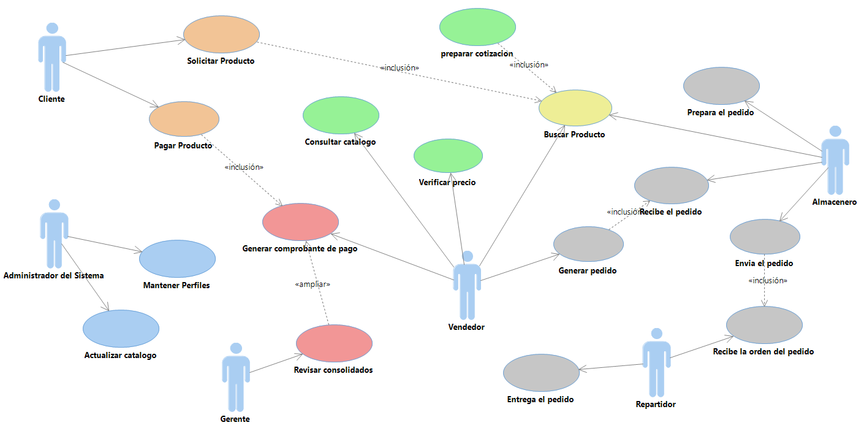

**Arquitectura de análisis (paquetes de análisis)**

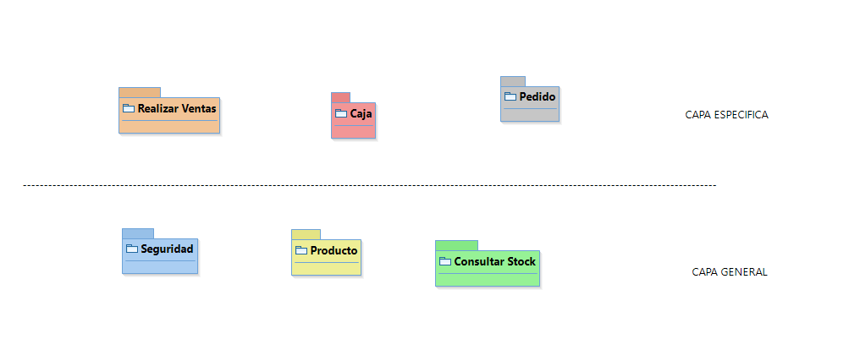

**Realizaciones de los casos de Uso**

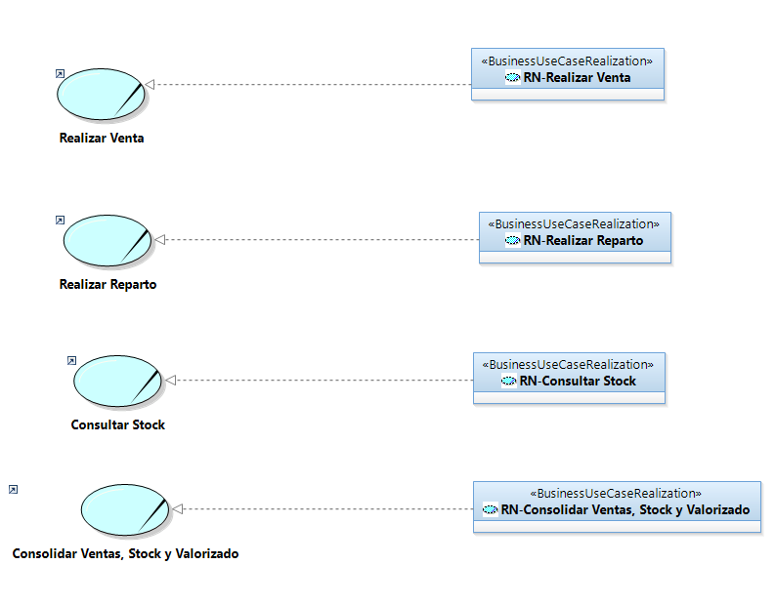

**4.3 Diagramas de Clases de Análisis**

**Diagrama de clase de análisis de REGISTRO DE VENTA**

**Diagrama de clase de análisis de REALIZAR REPARTO**

**Diagrama de clase de análisis de CONSULTAR STOCK**

**4.4 Diagramas de Interacción**

**Diagrama de secuencia de REGISTRO DE VENTA**

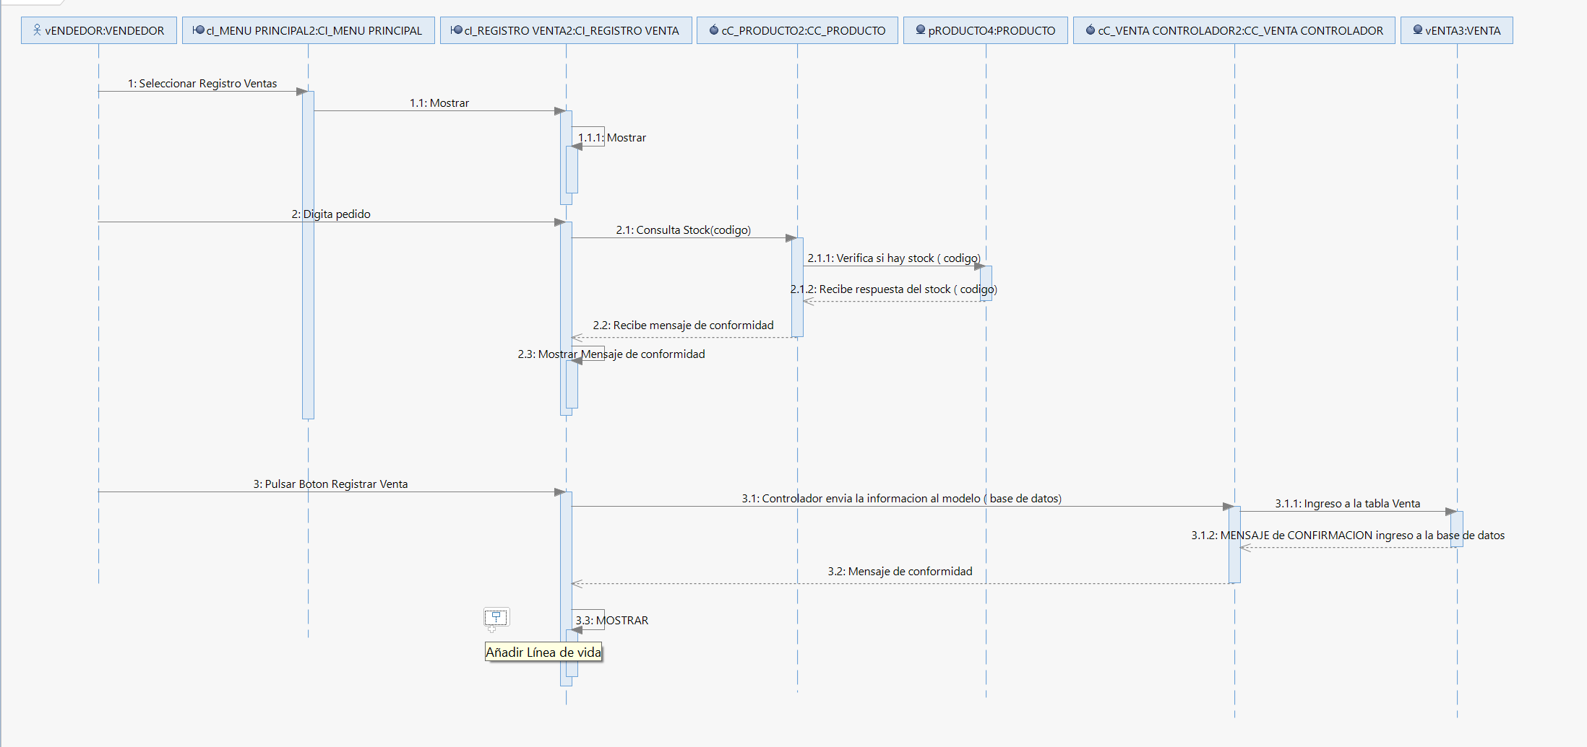

# CONCLUSIONES Y RECOMENDACIONES

## Conclusiones

<<Al menos 8 conclusiones del desarrollo del proyecto >>.

## Recomendaciones

<<Al menos 8 recomendaciones para el proyecto y/o empresa >>.

# REFERENCIAS O BIBLIOGRAFÍA

<<Anotar los libros, manuales, guías, páginas electrónicas que se hayan utilizado para la elaboración de este informe en **formato APA**>>.

# ANEXOS

<<Incluir carta de presentación, cronograma del proyecto, acta de inicio del proyecto, actas de reunión de equipo, acta de aceptación del proyecto, fotos de evidencia de reuniones de equipo, resultados de encuestas, cuestionarios, entrevistas con usuarios para levantamiento de información, link de demo del producto de software, link de video de presentación de proyecto, otros entregables según desarrollo del proyecto>>.

## CRONOGRAMA DEL PROYECTO

|  |  |  |  |
| --- | --- | --- | --- |
| Número  Reunión | Objetivos | Programación | Estado |
| 1 | * Lista de equipos * Carátula/Nombre del proyecto * Identificación del problema * Planteamiento de la solución * Implementación de la solución * Justificación (3) y limitaciones (3) de la investigación * Ventajas de la solución * Desventajas de la solución * Objetivo general * Objetivos específicos | Fecha 21/08/2022  Horario  20:00 – 21:00 | Completado |
| 2 | * Marco teórico (desarrollo de los conceptos a utilizar) * Marco metodológico * Modelado de los procesos de negocio. * Especificación de los procesos de negocio. * Lista de requisitos funcionales y no funcionales * Requisitos vs casos de uso * Diagrama de Casos de Uso * Especificaciones de Casos de uso y prototipos * Plan de iteraciones (con valor y meta) * En Anexos: Cronograma del proyecto. | Fecha 28/08/2022  Horario  20:00 – 21:00 | Completado |
| 3 | * Especificación de arquitectura de software (selecciona el patrón arquitectónico a utilizar, documenta y sustenta elección teniendo en cuenta restricciones realistas: tecnológicas, de seguridad etc.) * El modelo de análisis (consta del diagrama de casos de uso organizados según análisis, la arquitectura de análisis (paquetes de análisis) y realizaciones de los casos de uso. * Diagramas de clases de análisis. * Diagramas de interacción (comunicación y/o Secuencia) de los casos de uso | Fecha 04/09/2022  Horario  20:00 – 21:00 | Pendiente |
| 4 | * Modelo de datos: o Modelo conceptual de datos. o Modelo lógico. o Modelo de persistencia (físico).   • Documentación de herramientas utilizadas de lado del cliente, justifica en base a revisión de antecedentes. | Fecha 11/09/2022  Horario  20:00 – 21:00 | Pendiente |
| 5 | * Modelo de diseño. * Realizaciones de diseño * Documenta la implementación de patrones de diseño. | Fecha 18/09/2022  Horario  20:00 – 21:00 | Pendiente |
| 6 | * Evidencia implementación de requerimientos en base a los criterios de aceptación en el software presentado. * Documenta consideraciones de calidad de software que se implementaron en el proyecto (seguridad, usabilidad, etc.), muestra evidencias y justifica herramientas utilizadas. * Resumen ejecutivo (modelo abstract). * Referencias Bibliográficas (formato APA). | Fecha 25/09/2022  Horario  20:00 – 21:00 | Pendiente |
| 7 | * **Entregar Trabajo Final** * Modelo de implementación: diagrama de despliegue y diagrama de componentes.   • Índice de tablas y figuras  •Conclusiones (8 conclusiones)  •Recomendaciones (8 recomendaciones)  • Anexos (Carta de presentación, Cronograma del proyecto, Acta de inicio del proyecto, acta de aceptación del proyecto, fotos, actas de reunión, correos de acuerdos con usuarios, gráficos de fuentes de información, link de demo del producto, link de video de presentación, etc.) | Fecha 02/10/2022  Horario  20:00 – 21:00 | Pendiente |